
1411
11.08.2022
Об установлении публичного сервитута для размещения объекта электросетевого хозяйства «ВЛ-0,4 кВ №5 от ТП №206 наружное освещение» в границах кадастровых кварталов 60:27:0010332; 60:27:0010334 и земельных участков с кадастровыми номерами 60:27:0010334:190; 60:27:0010332:58; 60:27:0010334:213; 60:27:0000000:3137; 60:27:0000000:3792

В соответствии со статьей 23, пунктом 1 статьи 39.37, подпунктом 4 статьи 39.38, статьей 39.39, пунктом 1 статьи 39.40, статьями 39.41, 39.42, 39.43, пунктом 1 статьи 39.45 Земельного кодекса Российской Федерации, пунктом 3, 4 статьи 3.6 Федерального закона от 25.10.2001 № 137-ФЗ «О введении в действие Земельного кодекса Российской Федерации», Федеральным законом от 06.10.2003 № 131-ФЗ «Об общих принципах организации местного самоуправления в Российской Федерации», приказом Министерства экономического развития Российской Федерации № 542 от 10.10.2018 «Об утверждении требований к форме ходатайства об установлении публичного сервитута, содержанию обоснования необходимости установления публичного сервитута», Положением о распределении полномочий органов местного самоуправления муниципального образования «Город Псков», утвержденным решением Псковской городской Думы от 16.12.2016 № 2161, на основании ходатайства от 14.03.2022 и заявления (исх. № 263/22 ПКБСЗ от 18.03.2022) Публичного акционерного общества «Россети Северо-Запад» (ИНН 7802312751, ОГРН 1047855175785) и схемы расположения границ публичного сервитута на кадастровом плане территории, руководствуясь подпунктом 6.1. пункта 6 статьи 32, подпунктом 5 пункта 1 статьи 34 Устава муниципального образования «Город Псков», Администрация города Пскова

ПОСТАНОВЛЯЕТ:

- Установить в пользу Публичного акционерного общества «Россети Северо-Запад» (ИНН 7802312751, ОГРН 1047855175785) публичный сервитут площадью 1402 кв. м в отношении земельных участков в границах кадастровых кварталов 60:27:0010332; 60:27:0010334 и земельных участков с кадастровыми номерами 60:27:0010334:190 с местоположением: г. Псков, ул. Воеводы Шуйского, д. 8; 60:27:0010332:58 с местоположением: г. Псков, ул. Георгиевская, д. 1; 60:27:0010334:213 с местоположением: г. Псков, ул. Воеводы Шуйского, д.10; 60:27:0000000:3137 с местоположением: г. Псков, ул. Красных Просвещенцев; 60:27:0000000:3792 с местоположением: г. Псков и утвердить границу публичного сервитута согласно приложению к настоящему постановлению.
2. Цель установления публичного сервитута: размещение в целях эксплуатации объекта электросетевого хозяйства «ВЛ-0,4 кВ №5 от ТП №206 наружное освещение» и его неотъемлемых технологических частей, необходимых для организации электроснабжения населения
3. Срок публичного сервитута: 49 (сорок девять) лет.
4. Срок, в течение которого в соответствии с расчетом заявителя использование земельных участков (их частей) и (или) расположенных на них объектах недвижимости в соответствии с их разрешенным использованием будет в соответствии с подпунктом 4 пункта 1 статьи 39.41 Земельного кодекса Российской Федерации невозможно или существенно затруднено (при возникновении таких обстоятельств) – от 3 до 60 дней.
5. Порядок установления зон с особыми условиями использования территорий и содержание ограничений прав на земельные участки в границах таких зон установлен постановлением Правительства Российской Федерации от 24.02.2009 № 160 «О порядке установления охранных зон объектов электросетевого хозяйства и особых условий использования земельных участков, расположенных в границах таких зон».
6. Плата за публичный сервитут не устанавливается.
7. График проведения работ при осуществлении деятельности, для обеспечения которой устанавливается публичный сервитут: при отсутствии аварийных ситуаций, капитальный ремонт объекта электросетевого хозяйства производится с предварительным уведомлением собственников (землепользователей, землевладельцев, арендаторов) земельных участков 1 раз в 10 лет (продолжительность не превышает три месяца для земельных участков, предназначенных для жилищного строительства (в том числе индивидуального жилищного строительства), ведения личного подсобного хозяйства, садоводства, огородничества; не превышает один год - в отношении иных земельных участков).
8. Публичное акционерное общество «Россети Северо-Запад» обязано привести земельный участок в состояние, пригодное для его использования в соответствии с разрешенным использованием в срок не позднее чем три месяца после завершения эксплуатации объекта электросетевого хозяйства, указанного в пункте 2 настоящего постановления.
9. Комитету по управлению муниципальным имуществом города Пскова (Кузнецова Е.В.) в течение пяти рабочих дней со дня принятия настоящего постановления направить копию настоящего постановления с приложением утвержденной схемы расположения границ публичного сервитута:
9.1 Межрегиональному территориальному управлению федерального агентства по управлению государственным имуществом в Псковской и Новгородской областях, Управлению Федеральной службы безопасности Российской Федерации по Псковской области (ИНН: 6027068367, ОГРН: 1036000304295), являющимся правообладателями земельных участков, в отношении которых принято решение об установлении публичного сервитута;
9.2 в Управление Федеральной службы государственной регистрации, кадастра и картографии по Псковской области;
9.3 Публичному акционерному обществу «Россети Северо-Запад» (ИНН 7802312751, ОГРН 1047855175785).
10. Опубликовать настоящее постановление в газете «Псковские Новости» и разместить на официальном портале Администрации города Пскова в сети «Интернет».
11. Публичный сервитут считается установленным со дня внесения сведений о нем в Единый государственный реестр недвижимости.
12. Контроль за исполнением настоящего постановления возложить на заместителя Главы Администрации города Пскова Волкова П.В.

И.п. Главы Администрации
города Пскова И.В. Иванова

Приложение
к постановлению
Администрации города Пскова

от 11.08.2022 № 1411

СХЕМА ГРАНИЦ РАЗМЕЩЕНИЯ ПУБЛИЧНОГО СЕРВИТУТА
Объект: ВЛ-0,4 кВ №5 от ТП №206 наружное освещение
Местоположение: Псковская область, г. Псков.
Кадастровые кварталы: 60:27:0010332; 60:27:0010334.
Кадастровые номера земельных участков: 60:27:0010334:190; 60:27:0010332:58; 60:27:0010334:213; 60:27:0000000:3137; 60:27:0000000:3792.
Система координат: МСК-60 (Зона 1)
Площадь сервитута: 1402 кв.м
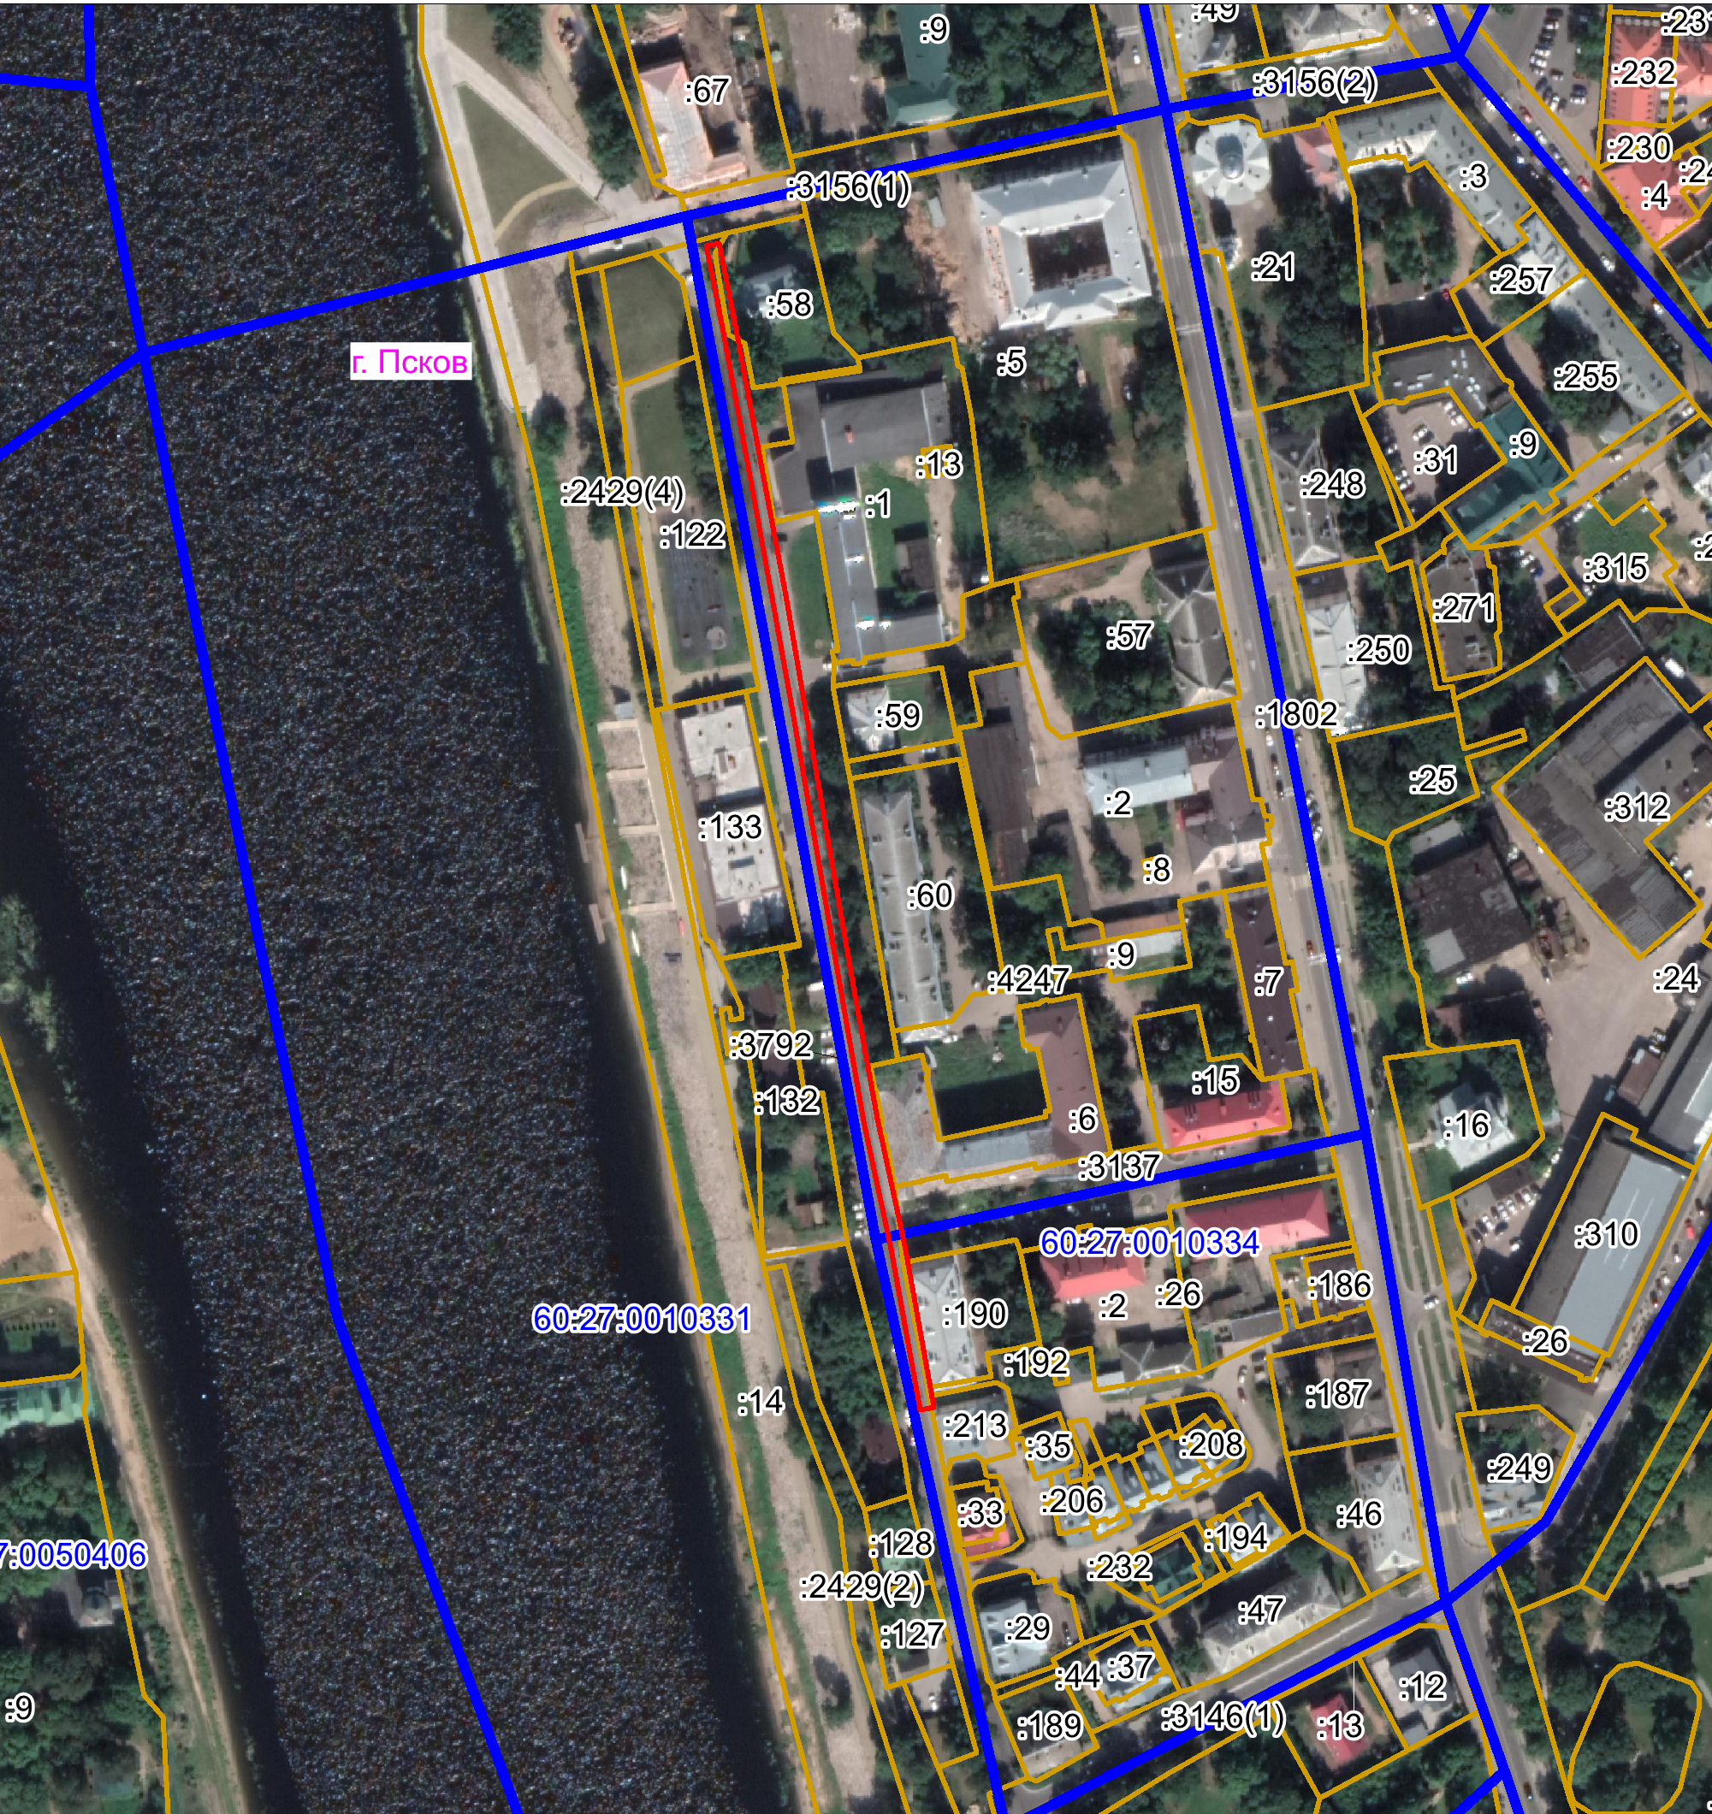
Масштаб 1:3000
Граница публичного сервитута

Используемые условные знаки и обозначения:

Каталог координат:

ВЛ-0,4 кВ №5 от ТП №206 наружное освещение
Номер угла | X, м | Y, м | Средняя квадратическая погрешность характерной точки
1 | 499243,67 | 1272836,51 | 0,1
2 | 499244,45 | 1272840,43 | 0,1
3 | 499220,09 | 1272845,27 | 0,1
4 | 499178,74 | 1272852,88 | 0,1
5 | 499139,68 | 1272860,09 | 0,1
6 | 499105,82 | 1272866,01 | 0,1
7 | 499066,26 | 1272872,86 | 0,1
8 | 499023,73 | 1272880,30 | 0,1
9 | 498984,34 | 1272887,23 | 0,1
10 | 498946,72 | 1272895,40 | 0,1
11 | 498898,76 | 1272904,00 | 0,1
12 | 498898,06 | 1272900,08 | 0,1
13 | 498945,89 | 1272891,47 | 0,1
14 | 498983,59 | 1272883,30 | 0,1
15 | 499023,03 | 1272876,38 | 0,1
16 | 499065,58 | 1272868,94 | 0,1
17 | 499105,14 | 1272862,09 | 0,1
18 | 499138,98 | 1272856,17 | 0,1
19 | 499178,02 | 1272848,96 | 0,1
20 | 499219,33 | 1272841,35 | 0,1
1 | 499243,67 | 1272836,51 | 0,1

И.п. Главы Администрации
города Пскова И.В. Иванова

